TỰ KIỂM TRA GIỮA HỌC KÌ 1
1. Đặt tính rồi tính :
36 + 28 19 + 25 47 + 8 35 + 15
.............. ............... .............. ..............
.............. ............... .............. ..............
.............. ............... .............. ..............
2. Viết số thích hợp vào ô trống :
Số hạng | 25 | 13 | 75 | 40
Số hạng | 9 | 48 | 25 | 50
Tổng
3. Nối hai số có tổng bằng 100 (theo mẫu) :
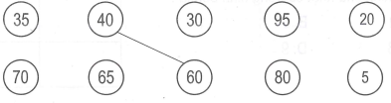
4. Số ?
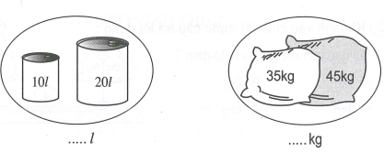
5. Thùng dầu thứ nhất có 25l dầu, thùng thứ hai có nhiều hơn thùng thứ nhất 6l dầu. Hỏi thùng thứ hai có bao nhiêu lít dầu ?
Bài giải
...................................................................................................................
...................................................................................................................
..................................................................................................................
6. Khoanh vào chữ đặt trước câu trả lời đúng :
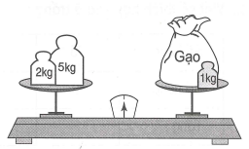
Túi gạo cân nặng mấy ki-lô-gam ?
A. 8kg B. 7kg
C. 6kg D. 5kg

7. Khoanh vào chữ đặt trước câu trả lời đúng:
Số hình chữ nhật có trong hình trên là :
A. 4 B. 5 C. 8 D. 9

